Physik 3 Wiederholungen

Vorlesung 1 – Grenzen der klassischen Physik

Lichtgeschwindigkeit:
$$c=λν≈3*{10}^{8}\frac{m}{s}$$
Wiensches Verschiebungsgesetz:
$$λ_{max}=\frac{b}{T}$$
Stefan-Bolzmann-Gesetz:
$$\frac{P\left(T\right)}{A}={σT}^{4}$$
Planck-Konstante:
$$h=6,626*{10}^{-34}J*s$$
$$ℏ=\frac{h}{2π}=1,055*{10}^{-34}J*s$$
Elektronenvolt:
$$1eV=1,602*{10}^{-19}J$$

Vorlesung 2 – Aufbau der Materie

Atom, chemisches Element, Isotop:
$${}_{Z}^{N}X$$
Zustandsgleichung eines idealen Gases:
$$pV=Nk_{B}T=nRT$$
$$n=\frac{N}{N_{A}} und R=N_{A}k_{B}=8,31\frac{J}{mol*K}$$
Avogadro-Konstante:
$$N_{A}≈6,022*{10}^{23}{mol}^{-1}$$
Molare Masse:
$$M_{mol}=\frac{m}{n}=N_{A}*m_{Teilchen}$$
Molares Volumen:
$$V_{mol}=\frac{V}{n}$$
Zerfallsgesetz:
$$N\left(t\right)=N_{0}e^{-\frac{t}{τ}}$$

Vorlesung 3 – Bohrsches Atommodell
Atomradius:
$$r_{A}={10}^{-10}m=1Å$$
Kernradius:
$$r_{K}{10}^{-15}m=1fm$$
Massenverhältnisse:
$$m_{n}≈m_{p}=1836m_{e}$$
Bohrsche Frequenzbedingung:
$$ν=\frac{E_{n'}-E_{n}}{h}, n^{'}>n$$
Bohrsche Quantisierungsbedingung
$$L_{n}=nℏ, n=1,2,3,…$$
Wasserstoffatom:
Bahnradien:
$$r_{n}=n^{2}a_{0} mit a_{0}=0,529Å$$
Energieniveaus:
$$E_{n}=-13,6eV*\frac{1}{n^{2}}, n=1,2,3,…$$

Vorlesung 4 –Welle-Teilchen-Dualismus: Was ist Licht?
Spalt (Breite d)
Minima:
$$d\sin\left(α\right)=nλ, n=±1,±2,±3,…$$
$$d<λ:keine Nullstellen der Intensität$$
Doppelspalt (Spaltabstand a)
Minima:
$$a\sin\left(α\right)=±\left(n-\frac{1}{2}\right)λ, n=1,2,3,…$$
$$d\sin\left(α\right)=±mλ, m=1,2,3,…$$
Bragg-Bedingung:
$$2d\sin\left(θ\right)=nλ ,n=1,2,3,… 0≤θ≤\frac{π}{2}$$
$$\sin\left(θ\right)≤1 ⇒ λ≤2d$$
Eigenschaften eines Photons:
$$v=c$$
$$m_{0}=0$$
$$E=hν=\frac{hc}{λ}$$
$$P=\frac{E}{c}=\frac{hν}{c}=\frac{h}{λ}$$
Lenard-Einstein-Gleichung:
$$E_{kin,max}=hν-W W:Austrittsarbeit$$
Compton-Effekt:
$$∆λ=λ_{θ}λ_{0}=λ_{c}\left(1-\cos\left(θ\right)\right)$$

Vorlesung 5 – Welle-Teilchen-Dualismus: Materiewellen

De-Broglie-Beziehung:
$$E=hν$$
$$p=\frac{h}{λ}=ℏk mit k=\frac{2π}{λ}$$
De-Broglie-Wellenlänge für v << c:
$$λ=\frac{h}{m_{0}v}$$
Zusammenfassung: Doppelspalt-Experimente
Klassische Welle
z.B. Wasserwelle

Wellen können jede beliebige Intensität (Amplitude) besitzen.

Gemessen wird die Intensität der Wellen:
$$I_{12}≠I_{1}+I_{2}$$
Interferenz

Quantenobjekte
z.B. Elektronen, Photonen

Quantenobjekte kommen stückweise an. Sie werden immer als Ganzes nachgewiesen

Gemessen wird die Häufigkeit des Eintreffens:
$$P_{12}≠P_{1}+P_{2}$$
Interferenz

Klassische Teilchen
z.B. Kugeln

Teilchen kommen stückweise an. Sie werden immer als Ganzes nachgewiesen.

Gemessen wird die Häufigkeit des Eintreffens:
$$P_{12}=P_{1}+P_{2}$$
keine Interferenz

Vorlesung 6 – Wellen und Wellenpakete

Komplexe ebene Welle:
$$u\left(x,t\right)=A*e^{i\left(kx-ωt\right)}$$
Wellenzahl:
$$k=\frac{2π}{λ};in 3D:k=\left|\vec{k}\right|=\frac{2π}{λ}$$
Kreisfrequenz:
$$ω=2πf=2πν=\frac{2π}{T}$$
Phasengeschwindigkeit:
$$v_{ph}=\frac{ω}{k}=\frac{λ}{T}$$
Wellenpaket

Mathematisch: Überlagerung unendlich vieler unendlich ausgedehnter ebener Wellen (Fourier-Integral)

Dispersionsrelation:
$$ω\left(k\right)$$
Gruppengeschwindigkeit:
$$v_{g}={\left.\frac{dω}{dk}\right|}_{k_{0}}^{ }$$

$ω\left(k\right) linear⇒keine Dispersion, v_{g}=v_{ph}$
$ω\left(k\right) nicht linear⇒$ Dispersion = zerlaufen eines Wellenpakets aufgrund der unterschiedlichen Phasengeschwindigkeiten der einzelnen Wellen

Vorlesung 7 – Heisenbergsche Unschärferelation

Wellenfunktion:
$$Ψ\left(\vec{r}, t\right); \left[\frac{1}{\sqrt{m^{3}}}\right]$$
Wahrscheinlichkeitsdichte:
$${\left|Ψ\left(\vec{r}, t\right)\right|}^{2}=Ψ^{*}\left(\vec{r}, t\right)Ψ\left(\vec{r}, t\right); \left[\frac{1}{m^{3}}\right]$$

Aufenthaltswahrscheinlichkeit in einem infinitesimalen kleinen Volumenelement dV:
$$Ψ^{*}\left(\vec{r}, t\right)Ψ\left(\vec{r}, t\right)dV$$
Heisenbergsche Unschärferelation
$$∆x∆p_{x}≥\frac{ℏ}{2}, ∆y∆p_{y}≥\frac{ℏ}{2},∆z∆p_{z}≥\frac{ℏ}{2}$$
⇒ Nullpunktenergie
$$∆E∆t≥\frac{ℏ}{2}$$
Beispiel: Breite der Linien eines Linienspektrums

Vorlesung 8 – Axiome der Quantenmechanik

- Axiom:
Jeder Zustand eines Teilchen wird durch eine Wellenfunktion $ψ\left(\vec{r},\right)$ beschrieben.
Normierbedingung: $\int{ψ\left(\vec{r},t\right)ψ^{*}\left(\vec{r},t\right)d^{3}\vec{r}}=1$
- Axiom: Korrespondenzprinzip
Messgröße (Observable) A ≙ hermitescher Operator Â
Ort $\vec{r} \hat{\vec{r}}=\vec{r} \hat{x}=x$
Impuls $\vec{p} \hat{\vec{p}}=\frac{ℏ}{i}\vec{∇} \hat{p_{x}}=\frac{ℏ}{i}\frac{∂}{∂x}$
- Axiom:
Mögliche Messwerte einer Observablen ≙ Eigenwerte $a_{n}$ des hermiteschen Operators Â

Messwerte sind immer reell, hermitesche Operatoren besitzen nur reelle Eigenwerte

Beispiel: Impulsoperator $\hat{p_{x}}=\frac{ℏ}{i}\frac{∂}{∂x}$
Eigenfunktionen:$ψ\left(x,t\right)=A*e^{i\left(kx-ωt\right)}$
Eigenwerte: $p_{x}=ℏk$
Ein beliebiger Zustand $ψ\left(\vec{r},\right)$ lässt sich nach den Eigenfunktionen des Operators Â entwickeln:
$$ψ\left(\vec{r},t\right)=\sum_{n=1}^{N}{c_{n}}ψ_{n}\left(\vec{r},t\right) mit Âψ_{n}\left(\vec{r},t\right)=a_{n}ψ_{n}\left(\vec{r},t\right)$$
- Axiom
Wahrscheinlichkeit für den Messwert $a_{n}:P_{n}=c_{n}c_{n}^{*}$
Beispiel: Wellenpaket
$$ψ\left(x,t\right)=\frac{1}{\sqrt{2π}}\int_{-∞}^{∞}{U\left(k\right)e^{i\left(kx-ωt\right)}dk}$$
Impulsmessung: Ergebnis $p=ℏk$ Wahrscheinlichkeit $\frac{1}{2π}\int_{-∞}^{∞}{U\left(k\right){U\left(k\right)}^{*}dk}$
Erwartungswert: $〈A〉=\int{ψ^{*}Âψd^{3}\vec{r}}$
Unschärfe:$∆A=\sqrt{〈A^{2}〉-{〈A〉}^{2}}$ $∆A=0 ⇔A beliebig genau messbar$
- Axiom:
Unmittelbar nach einer Messung (Ergebnis: Eigenwerte $a_{n}$) befindet sich das Teilchen im dazugehörigen Eigenzustand $ψ_{n}$.
Observablen A und B gleichzeitig scharf messbar ≙ $\hat{A}\hat{B}=\hat{B}\hat{A} ⇔ \left[\hat{A},\hat{B}\right]=0$
$$\left[\hat{x},\hat{p_{x}}\right]=iℏ \left[\hat{x},\hat{p_{y}}\right]=0$$
- Axiom
Schrödinger-Gleichung
$$iℏ\frac{∂}{∂t}ψ\left(\vec{r},t\right)=\hat{H}ψ\left(\vec{r},t\right) mit \hat{H}=-\frac{ℏ^{2}}{2m}∇^{2}+V\left(\vec{r}\right)$$

Vorlesung 9 – Schrödinger-Gleichung
Zeitabhängige Schrödinger-Gleichung
$$iℏ\frac{∂}{∂t}ψ\left(\vec{r},t\right)=\hat{H}ψ\left(\vec{r},t\right)$$
Für konservative Systeme $V\left(\vec{r},\right)=V\left(\vec{r}\right)$ gibt es stationäre Zustände
$$ψ\left(\vec{r},t\right)=V\left(\vec{r}\right)*e^{-i\frac{E}{ℏ}t}$$
die durch eine zeitunabhängige Wahrscheinlichkeitsdichte gekennzeichnet sind:
$$ψ\left(\vec{r},t\right)ψ^{*}\left(\vec{r},t\right)=ψ\left(\vec{r}\right)ψ^{*}\left(\vec{r}\right)$$

Stationäre Schrödinger-Gleichung
$$\hat{H}ψ\left(\vec{r}\right)=Eψ\left(\vec{r}\right) mit \hat{H}=-\frac{ℏ^{2}}{2m}∇^{2}+V\left(\vec{r}\right)$$

Vorlesung 10 – Modellsysteme:
Unendlich hoher eindimensionaler Potentialkasten
Siehe Folie „Wellenfunktionen und Wahrscheinlichkeitsdichte“ (Formeln + Zeichnungen)
Potentialkasten (3D)
$$E_{n_{x},n_{y},n_{z}}=\frac{ℏ^{2}π^{2}}{2ma^{2}}\left(n_{x}^{2}+n_{y}^{2}+n_{z}^{2}\right), n_{x},n_{y},n_{z}=1,2,3,…$$
Potentialbarriere
Reflexionswahrscheinlichkeit $R=\frac{{\left|B_{1}\right|}^{2}}{{\left|A_{1}\right|}^{2}}$
Transmissionswahrscheinlichkeit $T=\frac{{\left|A_{3}\right|}^{2}}{{\left|A_{1}\right|}^{2}}$

R+T=1
$$E≤V_{0};klassisch:R=1, T=0;QM:R<1, T>0 Tunneleffekt$$
$$E>V_{0};klassisch:R=0, T=1;QM:R>0, T<1 Streueffekt$$

Vorlesung 11 – Harmonischer Oszillator
Klassische Mechanik
$$H= \frac{p^{2}}{2m}+\frac{1}{2}mω^{2}x^{2}$$
$$ω=\sqrt{\frac{K}{m}}$$
Quantenmechanik
$$\hat{H}=-\frac{ℏ^{2}}{2m}\frac{d^{2}}{dx^{2}}+\frac{1}{2}mω^{2}x^{2}$$
Energieniveaus: $E_{n}=\left(n+\frac{1}{2}\right)ℏω, n=0,1,2,…$
Wellenfunktionen: $ψ_{n}\left(x\right)=N_{norm}H_{n}\left(\frac{x}{l_{osz}}\right)e^{-\frac{x^{2}}{l_{osz}^{2}}}$
Oszillatorlänge: $l_{osz}=\sqrt{\frac{ℏ}{mω}}$
Beispiel: Zweiatomiges Modekül
Schwingung zwei Atome miteinander → Schwingung einer reduzierten Masse
$$μ=\frac{m_{1}m_{2}}{m_{1}+m_{2}}$$
Potentialkurve:
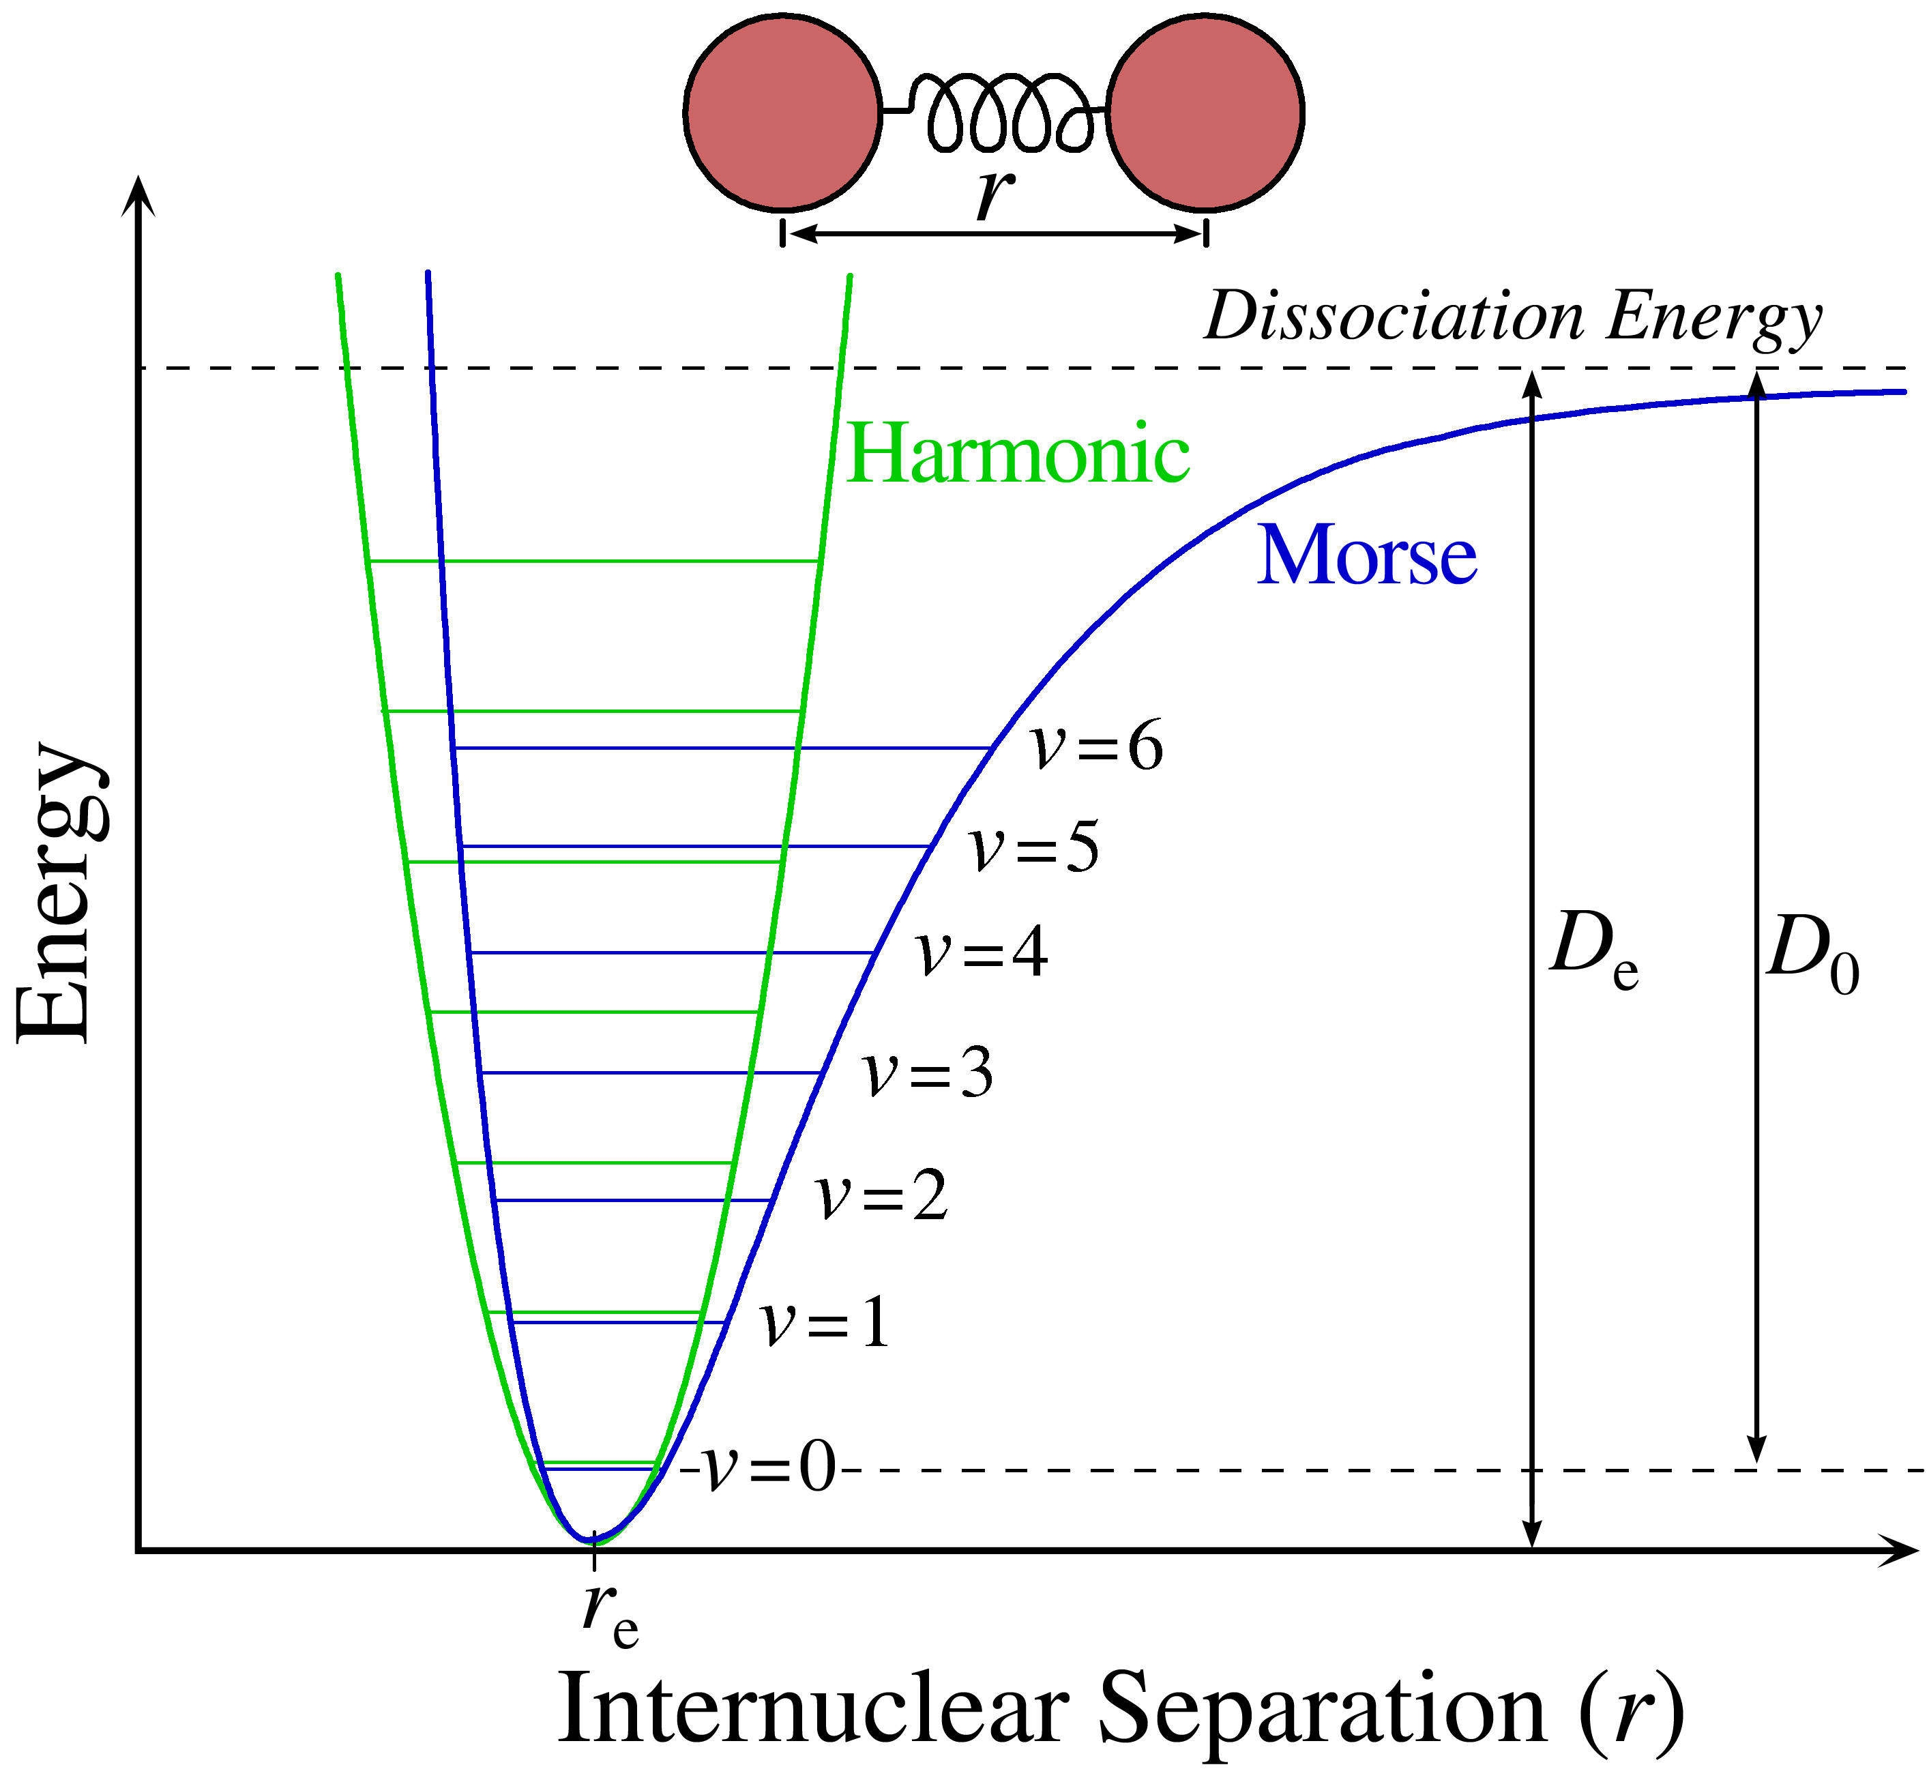
Dissoziationsenergie:$D_{0}≈D_{e}-\frac{1}{2}ℏω für D_{e}≫ℏω$

Vorlesung 12 – Drehimpuls in der Quantenmechanik
Hamilton-Operator im Zentralpotential $\left(V\left(\vec{r}\right)=V\left(r\right)\right)$
$$\hat{H}=\frac{{\hat{p}}_{r}^{2}}{2μ}+\frac{{\hat{L}}^{2}}{2μr^{2}}+V\left(r\right)$$
Drehimpulsoperator
$$\hat{\vec{L}}=\frac{ℏ}{i}\vec{r}×\vec{∇}$$
$$\hat{L_{z}}\frac{ℏ}{i}\frac{∂}{∂φ}$$

Vertauschungsrelationen
$$\left[\hat{L_{x}},\hat{L_{y}}\right]=ih\hat{L_{z}} und zyklische Vertauschung$$
$$\left[{\hat{L}}^{2},\hat{L_{x}}\right]=\left[{\hat{L}}^{2},\hat{L_{y}}\right]=\left[{\hat{L}}^{2},\hat{L_{z}}\right]=0$$
$$\left[\hat{H},{\hat{L}}^{2}\right]=0$$
$$\left[\hat{H},\hat{L_{z}}\right]=0$$
Eigenwertgleichung
$$Kugelflächenfunktion: Y_{l,m}\left(ϑ,φ\right)$$
$${\hat{L}}^{2}Y_{l,m}\left(ϑ,φ\right)=l\left(l+1\right)ℏ^{2}Y_{l,m}\left(ϑ,φ\right) mit l=0,1,2,…$$
$$\hat{L_{z}} Y_{l,m}\left(ϑ,φ\right)=mℏY_{l,m}\left(ϑ,φ\right) mit m=0,±1,±2,…,±l$$
Starrer Rotor
$$\hat{H}=\frac{{\hat{L}}^{2}}{2I} mit I=μr^{2}$$
$$E_{rot,l}=\frac{l\left(l+1\right)ℏ^{2}}{2I} mit l=0,1,2,…$$
Entartung: 2l+1

Vorlesung 13 – Spin
Klassische Physik
Magnetisches Moment eines Elektrons mit dem Drehimpuls $\vec{L}$
$$\vec{μ}=-\frac{e}{2m_{e}}\vec{L}$$
Bohrsches Atommodell: $L=nℏ, n=1,2,3,…$
$$μ=-\frac{eℏ}{2m_{e}}*n=-μ_{B}n mit Borschem Magneton μ_{B}$$

Quantenphysik
Ein Elektron hat einen Bahndrehimpuls und einen Spin.
Eigenwerte des Spins
$$S^{2}=s\left(s+1\right)ℏ^{2}$$
$$S_{z}=m_{s}ℏ$$
Elektron: $s=\frac{1}{2}, m_{s}=±\frac{1}{2}$
$${\hat{\vec{μ}}}_{L}=-g_{e}μ_{B}\frac{\hat{\vec{L}}}{ℏ}{; \hat{\vec{μ}}}_{s}=-g_{s}μ_{B}\frac{\hat{\vec{S}}}{ℏ}$$
$$μ_{L,z}=-g_{e}mμ_{B}; μ_{s,z}=-g_{s}m_{s}μ_{B}$$
$$g_{e}=1; g_{s}=2 (Dirac)$$
$$m=0,±1,±2,…,±l; m_{s}=±\frac{1}{2}$$

Vorlesung 14 – Wasserstoffatom: Lösung der Schrödinger-Gleichung
Coulomb-Potential:$V\left(r\right)=-\frac{e^{2}}{4πε_{0}}*\frac{1}{r}$

Hamilton-Operator: $\hat{H}=\frac{{{\hat{p}}_{r}}^{2}}{2μ}+\frac{{\hat{L}}^{2}}{2μr^{2}}+V\left(r\right)$
(Zentralpotential)

Reduzierte Masse: $μ≈m_{e}, da m_{p}=1836m_{e}$

Wellenfunktion:$ψ_{n,l,m}\left(r, ϑ, φ\right)=R_{n,l}\left(r\right)Y_{l,m}\left(ϑ, φ\right)$

Quantenzahlen und Eigenwerte:
Hauptquantenzahl n = 1,2,3,...
$$\hat{H}ψ_{n,l,m}=E_{n}ψ_{n,l,m} mit E_{n}=-13,6 eV\frac{1}{n^{2}}$$

Bahndrehimpulsquantenzahl l=0,1,2,...,n-1
$${\hat{L}}^{2}ψ_{n,l,m}=L^{2}ψ_{n,l,m} mit L^{2}=l\left(l+1\right)ℏ^{2}$$

Magnetische Quantenzahl m=0, ±1, ±2, ..., ±l
$${\hat{L}}_{z}ψ_{n,l,m}=L_{z}ψ_{n,l,m} mit L_{z}=mℏ$$

Spinquantenzahl $s=\frac{1}{2}$
$$S^{2}=s\left(s+1\right)ℏ^{2}=\frac{3}{4}ℏ^{2}$$
Quantenzahl für die z-Komponente des Spins $m_{s}=±\frac{1}{2}$
$$S_{z}=m_{s}ℏ=±\frac{ℏ}{2}$$

Entartung der Energieniveaus: n² (ohne Spin); 2n² (mit Spin)

Vorlesung 15 – Wasserstoffatom: Orbitale

Drehimpulszustände
L 0 1 2 3 4 5
S p d f g h

Reelle Orbitale
Eigenfunktionen von $\hat{H} und {\hat{L}}^{2}, aber nicht von {\hat{L}}_{z}$

Zur Veranschaulichung der Winkelgeschwindigkeiten der Aufenthaltswahrscheinlichkeit des Elektrons im Raum wird die Wahrscheinlichkeitsdichte ${\left|ψ\left(r, ϑ, φ\right)\right|}^{2}$ für einen festen Wert von r in Abhängigkeit von den Winkeln ϑ und φ aufgetragen (dreidimensionale Polardarstellung).

s-Orbitale (1s, 2s, 3s,...) kugelsymmetrisch

p-Orbitale (2px,2py,2pz, 3px, 3py, 3pz,...) „hantelförmig“

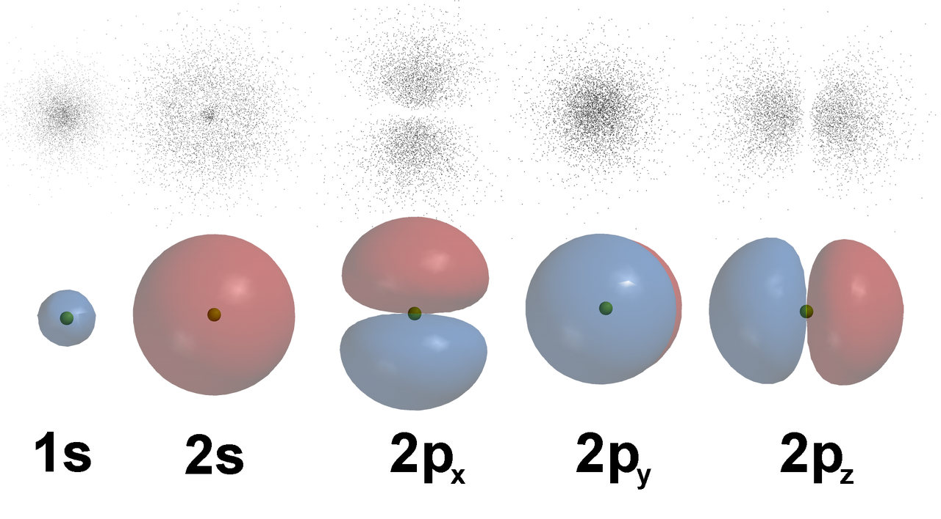

Auswahlregel für elektrische Dipolstrahlung
$$∆l= ±1$$
Feinstrukturkonstante
$$α=\frac{v_{1}}{c}=\frac{1}{137}$$

Vorlesung 16 – Pauli-Prinzip

Gleiche Teilchen sind in der Quantenphysik ununterscheidbar.
⇒ zusätzliche Randbedingungen für die Wellenfunktionen eines Systems aus N gleichen Teilchen.

Bosonen (s=0,1,2,...)
$$ψ_{s}\left(ξ_{1},ξ_{2},…,ξ_{j},…,ξ_{i},…,ξ_{N}\right)=ψ_{s}\left(ξ_{1},…,ξ_{i},…,ξ_{j},…,ξ_{N}\right)$$

Fermionen $\left(s=\frac{1}{2},\frac{3}{2},\frac{5}{2},…\right)$
$$ψ_{a}\left(ξ_{1},…,ξ_{j},…,ξ_{i},…,ξ_{N}\right)=ψ_{a}\left(ξ_{1},…,ξ_{i},…,ξ_{j},…,ξ_{N}\right)$$

Die mathematische Lösung der Schrödinger-Gleichung eines Vielteilchensystems aus nicht wechselwirkenden Teilchen oder Teilchen in einem selbstkonsistenten Potential ist ein Produkt von Ein-Teilchen-Wellenfunktionen. Daraus lässt sich eine Vielteilchenwellenfunktion konstruieren, die bezüglich der Vertauschung zweier Teilchen für Bosonen symmetrisch und für Fermionen antisymmetrisch (Slater-Determinante) ist.

Gleiche Bosonen besetzen bevorzugt denselben Ein-Teilchen-Zustand

Pauli-Prinzip: Zwei gleiche Fermionen können nicht denselben Ein-Teilchen-Zustand besetzen.

Vorlesung 17 – Heliumatom
Hamilton-Operator für Helium (z=2):
$$\hat{H}=\frac{{{\hat{p}}_{1}}^{2}}{2m_{e}}-\frac{Ze^{2}}{4πε_{0}r_{1}}+\frac{{{\hat{p}}_{2}}^{2}}{2m_{e}}-\frac{Ze^{2}}{4πε_{0}r_{2}}+\frac{e^{2}}{4πε_{0}\left|\vec{r_{1}}-\vec{r_{2}}\right|}$$
$$={\hat{H}}_{1}+{\hat{H}}_{2}+{\hat{H}}_{12}(Elektron-Elektron-Wechselwirkung)$$
- Schritt: Lösung der Schrödinger-Gleichung ohne Elektron-Elektron-Wechselwirkung
- Schritt: Berechnung des Erwartungswerts der Wechselwirkungsenergie
Grundzustand $1s^{2}$
$$ψ_{1s^{2}}\left(ξ_{1},ξ_{2}\right)=ψ_{1s}\left(\vec{r_{1}}\right)ψ_{1s}\left(\vec{r_{2}}\right)\frac{1}{\sqrt{2}}\left[χ_{+\frac{1}{2}}\left(1\right)χ_{-\frac{1}{2}}\left(2\right)-χ_{+\frac{1}{2}}\left(1\right)χ_{-\frac{1}{2}}\left(2\right)\right]$$
$$E_{1s^{2}}=-2Z^{2}Ry+Q_{1s^{2}}$$
Angeregte Zustände 1s2l

$$ψ_{1s2l}\left(ξ_{1},ξ_{2}\right)=\frac{1}{\sqrt{2}}\left[ψ_{1s}\left(\vec{r_{1}}\right)ψ_{2l}\left(\vec{r_{2}}\right)±ψ_{1s}\left(\vec{r_{2}}\right)ψ_{2l}\left(\vec{r_{1}}\right)\right]*χ_{\frac{a}{s}}$$
+ Singuletzustand (S=0, Para-Helium, 1 Spinfunktion $χ_{a}$)
- Tripletzustände (S=1, Ortho-Helium, 3 Spinfinktionen $χ_{s}$)
$$E_{1s2l}=-{\frac{1}{4}Z}^{2}Ry+Q_{1s2l}(Coulomb-Integral)±A_{1s2l}(Austausch-Integral)$$
$$mit Q_{1s2l}>0; A_{1s2l}>0$$
Es gilt: $E_{trip}<E_{sing}$
Begründung: $S=1 ⇒ χ_{s}\left(1, 2\right) ⇒ ψ_{a}\left(\vec{r_{1}}, \vec{r_{2}}\right); \vec{r_{1}}=\vec{r_{2}} ⇒ ψ_{a}\left(\vec{r_{1}}, \vec{r_{1}}\right)=0$

Teilchen mit einer antisymmetrischen Ortsfunktion $ψ_{a}\left(\vec{r_{1}}, \vec{r_{2}}\right)$ sind im Mittel weiter voneinander entfernt als Teilchen mit einer symmetrischen Ortsfunktion $ψ_{s}\left(\vec{r_{1}}, \vec{r_{2}}\right)$ ⇒ geringere Coulomb-Abstoßung

Vorlesung 18 - Periodensystem der Elemente

Gruppe 1: Alkalimetalle (H), Li, Na, K, Rb, Cs, Fr
Gruppe 2: Erdalkalimetalle
...
Gruppe 17: Halogene
Gruppe 18: Edelgase He, Ne, Ar, Kr, Xe, Rn

Periodische Eigenschaften

Chemisches Verhalten
Ionisierungsenergie
Atomvolumen

Vollständige Elektronenkonfiguration

Na: 1s²2s²2p⁶3s
Cl: 1s²2s²2p⁶3s²3p⁵
Ar: 1s²2s²2p⁶3s²3p⁶
Co: 1s²2s²2p⁶3s²3p⁶4s²3d⁷

Hundsche Regeln (Pauli-Prinzip beachten!)
- S maximal
- L maximal
- $J=\left|L-S\right|$, wenn die Unterschale weniger als halb gefüllt ist
- $J=L+S$, wenn die Unterschale mehr als halb gefüllt ist

Vorlesung 19 – Kovalente Bindung

Molekül = mehrere Atomkerne + Elektronen

Hamilton-Operator enthält fünf Summen:
- Bewegung der Kerne (kinetische Energie)
- Bewegung der Elektronen (kinetische Energie)
- Kern-Kern-Wechselwirkung (potentielle Energie)
- Elektron-Elektron-Wechselwirkung (potentielle Energie)
- Elektron-Kern-Wechselwirkung (potentielle Energie)

Born-Oppenheimer-Näherung:
Kernmassen M_{j} >> Elektronenmasse m_{e}
⇒ Die Schrödinger-Gleichung wird für ruhende Kerne gelöst.
- Terme für die kinetische Energie der kerne fallen weg
- Kernabstände sind konstante Parameter

Molekülorbital: Wellenfunktion für ein Elektron in einem Molekül
LCAO-Methode (linear combination of atomic orbitals)

Beispiel: Wasserstoffmolekülion ${H_{2}}^{+}$

Atomorbitale
$$ψ_{1s}\left(\vec{r_{i}}\right)=\frac{1}{\sqrt{π{a_{0}}^{3}}}e^{-\frac{r_{i}}{a_{0}}}$$
Molekülorbitale
$$ψ_{σ_{g}\left(1s\right)}=\frac{1}{\sqrt{2\left(1+s\right)}}\left[ψ_{1s}\left(\vec{r_{1}}\right)+ψ_{1s}\left(\vec{r_{2}}\right)\right]$$
$$ψ_{{σ_{u}}^{*}\left(1s\right)}=\frac{1}{\sqrt{2\left(1-s\right)}}\left[ψ_{1s}\left(\vec{r_{1}}\right)-ψ_{1s}\left(\vec{r_{2}}\right)\right]$$
Kernabstand R=2a₀

bindend

antibindend

Potentialkurve

Dissoziationsenergie D₀ ~ einige eV

Nullpunktsenergie $≈\frac{1}{2}ℏω$

Gleichgewichtszustand R₀ (Bindungslänge):
1 bis 2 Å

Vorlesung 20 – Moleküle: Hybridisierung
Hybridisierung: Methode zur Beschreibung von Bindungen in Molekülen

Hybridorbital: Linearkombination von Atomorbitalen eines Atoms, deren Energie relativ nahe beieinander liegen.

Hybridisierungsarten beim Kohlenstoff (C:1s²2s²2p_{x}2p_{y})

sp³-Hybridisierung (Tetraeder, Φ=109,47°):
Diamant, Methan(CH₄), Ethan(C₆H₆), ...
Diamantstruktur: Silizium, Germanium, ...
sp²-Hybridisierung (Φ=120°):
Ethen (C₂H₄), Benzol (C₆H₆), Graphit/Graphen, Fullerene, ...
π, σ
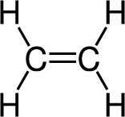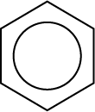

sp-Hybridisierung (Φ=180°)

Ethin(C₂H₂), ...
2π, σ
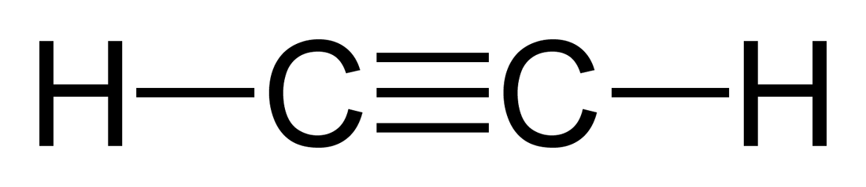

Vorlesung 21 – Entropie und Temperatur

Makrozustand, Mikrozustand, Ensemble, grundlegende Annahme der statistischen Physik

Entropie
$$S=k_{B}\ln{Ω} mit k_{B}=\frac{R}{N_{A}}$$
Ω: Anzahl erreichbarer Mikrozustände
Absolute Temperatur
$$\frac{1}{T}={\left(\frac{∂S}{∂U}\right)}_{N,V}$$
$$\frac{T}{K}=\frac{T_{Celsius}}{°C}+273,15$$

Vorlesung 22 – Boltzmann-Wahrscheinlichkeit
$P\left(E_{i}\right)=\frac{g_{i}e^{\frac{E_{i}}{k_{B}T}}}{\sum_{j}{g_{j}e^{-\frac{E_{j}}{k_{B}T}}}}=\frac{g_{i}*Boltzmann-Faktor}{Zustandssumme Z}$ mit T,N,V konstant
Thermische Energie $k_{B}T=25meV für T=293K$
Innere Energie: $U=〈E〉=\sum_{j}{E_{j}P\left(E_{i}\right)}$
Wärmekapazität
$C_{V}={\left(\frac{∂U}{∂T}\right)}_{V}$
$C_{V,mol}=\frac{C_{V}}{n} mit n=\frac{N}{N_{A}}$

Vorlesung 23 – Ideales Gas
Klassischer Gleichverteilungssatz:
Mittlere Energie pro Freiheitsgrad = $\frac{1}{2}k_{B}T$
Ideales Gas: $U=\frac{1}{2}Nfk_{B}T$
$C_{V,mol}=\frac{1}{2}fR$

Quantenphysik: f=Zahl der angeregten Freiheitsgrade

Ideales Gas aus einzelnen Atomen:
Beispiele: He, Ne, Ar, ...
$C_{V,mol}=\frac{3}{2}R$ (nur 3 Translationsfreiheitsgrade angeregt)

Ideales gas aus zweiatomigen Molekülen:
Beispiele: H₂, N₂, O₂, CO, NO, ...
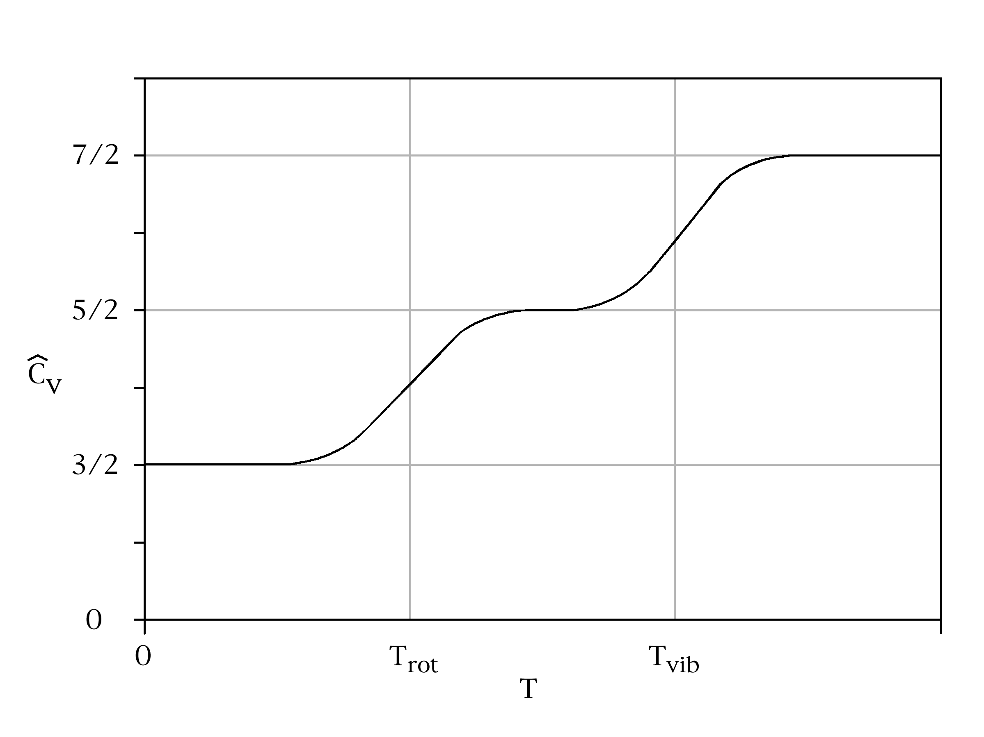
Translation(f=3) + Rotation(f=2) + Schwingungen(f=2)

